太和县桑营镇桑营中学八年级物理上册导学案：5.5《显微镜和望远镜》
课题5.5《显微镜和望远镜》
八 年级 物理 学科学案 课型 新授课 备课
学习目标
1、了解显微镜、望远镜的基本结构。
2、认识显微镜、望远镜的原理 。
3、了解人类利用望远镜探索宇宙的过程及宇宙组成
【使用说明】
依据学习目标，结合导学案中的问题，认真研读教材，进行归纳总结，解答完成所有问题。
每个学生积极参与小组学习活动，组长做好监督检查，还要认真参阅学法指导。
导 学 过 程 |  | 学法指导
课堂流程：  - 激趣引入约2-3min  放大镜可以使我们看到较小的物体，但是太小的物体像细胞，用放大镜却不能看到。为了能看到细小的物体，人们制成了显微镜。为了看清远处的物体，人们又制成了望远镜。今天我们就来学习显微镜和望远镜。  二、明确目标约2min  三、预习导学约10min  自主学习教材第103~104页并完成以下内容 （自主学习时，注意双色笔的使用，已解决问题用蓝色或黑色笔写在导学案上，有疑问的用红色笔勾画，本环节时间约6min,请注意时间的分配）  1、显微镜  （1）基本构造：由两个________镜组合，一个叫________，另一个叫 ，反光镜是一个________镜，作用是________。  （2）作用：观察很小的物体。  （3）原理：被观察的物体在物镜的焦点_____________，通过物镜成________、________、________像，这个实像在目镜的焦点______________，通过目镜成________、________、________像，经过两次放大，可看到肉眼看不见的小物体。  2、望远镜：  （1）基本构造：由两个________镜组合，一个叫________，另一个叫________。  （2）作用：观察远处的物体。  （3）原理：远处的物体经物镜成____________的实像，这个实像在目镜的焦点____________，再通过目镜成________、________、________像，实质是拉近被观察的远处物体，扩大视角，从而看到远处物体。  四、合作探究 展示交流约18min  探究一：如图是反射式望远镜的原理图,请你根据图中提示,简述它的原理.  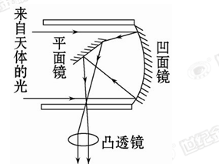  【解析】本题通过拓展简介反射式望远镜,一是提高学习兴趣,丰富感性认识；二是学会运用所学知识解决实际问题的能力.  答案:从遥远的天体发出的平行光线,经凹面镜反射后,向焦点会聚,这些反射光线在成像以前被一面小平面镜反射到旁侧的凸透镜,经凸透镜之后成像.  探究二：  .怎么计算显微镜的放大倍数？  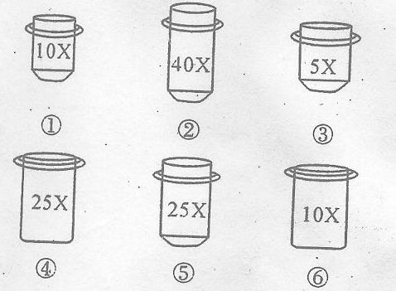  练习： 实验室有如下一些镜头可供选择，要使被观察的物体放大到最大倍数，应选择的镜头为（ ）  A、④和⑤  B、②和⑤  C、④和②  D、②和⑥  五、整理收获 精讲点拨  六、达标测评 |  | 组内探讨，交流。  （合作探究时要全员参与，学生要充分利用好书本和手中的资料，发挥集体的力量，展示时以中等生为主。）  自主作答，分级、分层达标，限时完成。
反思  升华 | （学生反思小结，教师教学反思）  - 在达成过程中还存在哪些些困难？  2，本节课的收获有哪些？（整理知识结构）

